作業3: 決策問題決定一切

**Q1. 典型的資料分析可以用以解決下面六種問題。**

Data analysts typically work with six problem types

1. Making predictions 2. Categorizing things 3. Spotting something unusual 4. Identifying themes 5. Discovering connections 6. Finding patterns

Resource：

* Excerpt From Google Data Analytics.

<https://www.linkedin.com/pulse/excerpt-from-google-data-analytics-oladapo-ishola-olayinka>

* Common Problem Types of Data Analysis with Examples from our Daily Lives

<https://www.linkedin.com/pulse/common-problem-types-data-analysis-examples-from-our-daily-atasert?trk=public_profile_article_view>

* Problem Solving with Data Analytics | Google Data Analytics Certificate

<https://www.youtube.com/watch?v=wSct_cbqzpM>

### **Making predictions 預測結果**

Using data to make informed decisions about how things may be in the future.

A company that wants to know the best advertising method to bring in new customers. Analysts with data on location, type of media, and number of new customers acquired as a result of past ads can't guarantee future results, but they can help predict the best placement of advertising to reach the target audience.

### **Categorizing things 分類事物**

Grouping data based on common features.

An example of a problem requiring analysts to categorize things is a company's goal to improve customer satisfaction. Analysts might classify customer service calls based on certain keywords or scores. This could help identify top-performing customer service representatives or help correlate certain actions taken with higher customer satisfaction scores.

### **Spotting something unusual 察覺異相**

Identifying data that is different from the norm.

A company that sells smart watches that help people monitor their health would be interested in designing their software to spot something unusual. Analysts who have analyzed aggregated health data can help product developers determine the right algorithms to spot and set off alarms when certain data doesn't trend normally.

### **Identifying themes 辨識主題**

Recognizing broader concepts and trends from categorized data.

User experience (UX) designers might rely on analysts to analyze user interaction data. Similar to problems that require analysts to categorize things, usability improvement projects might require help prioritize the right product features for improvement. Themes are most often used to help researchers explore certain aspects of data. In a user study, user beliefs, practices, and needs are examples of themes.

By now you might be wondering if there is a difference between categorizing things and identifying themes. The best way to think about it is: categorizing things involves assigning items to categories; identifying themes takes those categories a step further by grouping them into broader themes.

### **Discovering connections**

Identifying similar challenges across different entities—and using data and insights to find common solutions.

A third-party logistics company working with another company to get shipments delivered to customers on time is a problem requiring analysts to discover connections. By analyzing the wait times at shipping hubs, analysts can determine the appropriate schedule changes to increase the number of on-time deliveries.

### **Finding patterns**

Using historical data about what happened in the past to understand how likely it is to happen again.

Minimizing downtime caused by machine failure is an example of a problem requiring analysts to find patterns in data. For example, by analyzing maintenance data, they might discover that most failures happen if regular maintenance is delayed by more than a 15-day window.

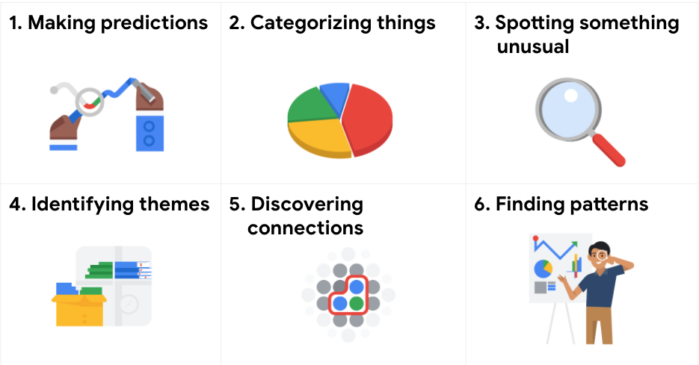

接下來，請依照您抽到的牌卡順序，各給出例子，並應用可能的open data資料說明其輸入和輸出資料。

例如:

1. Making predictions（行）：

* 輸入：[即時交通事故資料(A1類) | 政府資料開放平臺 (data.gov.tw)](https://data.gov.tw/dataset/12818)
* 輸出：預測交通事故風險，使用預測模型對未來可能發生事故的地點和時間進行預測。
* 決策：制定交通管制、監測和安全提示等策略，減少交通事故風險。

1. Categorizing things（老）：

* 輸入：[臺南市各區長照需求人口推估表 - 臺南市111年度各區長照需求人口推估表 - 臺南市政府資料開放平台 (tainan.gov.tw)](https://data.tainan.gov.tw/dataset/ltc_estimate/resource/17236752-a1ba-48fc-a8c7-3b1bd20b07ef)
* 輸出：分類區域是否具有高比例的65歲以上失能老人，透過將人口以 "65歲以上失能老人" 欄位分成兩類，假設500人以上為高比率，500人以下為低比率。
* 決策：如果地區65歲以上失能老人的比例較高，則相關機構可以考慮增加該地區的居家照護服務和社區照顧中心等措施，以支持這些老人在家中生活。

1. Spotting something unusual （病）：

* 輸入：[台灣COVID-19冠狀病毒檢測每日送驗數 | 政府資料開放平臺 (data.gov.tw)](https://data.gov.tw/dataset/120451)
* 輸出：使用時間序列分析來檢測病毒數量隨著時間的變化是否有異常高峰或下降。同時，比較陽性測試結果和總測試量，以判斷陽性率是否有異常的變化，這可能意味著病毒的傳播率發生了變化。
* 決策：及早發現疫情對於採取快速有效的公共衛生措施阻止病毒傳播非常重要。這能讓公共衛生官員盡快採取隔離、接觸者追踪、檢疫措施和增加檢測等干預措施，以打破傳播鏈，防止進一步傳播。

1. Identifying themes （衣）：

〔範例一〕

* 輸入：[Women's E-Commerce Clothing Reviews](https://www.kaggle.com/datasets/nicapotato/womens-ecommerce-clothing-reviews?resource=download)
* 輸出：藉由Class Name產品類別（已分類）並分析Review Text客戶正面的評論，識別出當前的潮流趨勢和受歡迎的服裝款式，並分析共同的優缺點（優點包含受女性喜愛的共同原因；缺點包含被客訴的理由）。
* 決策：以消費者為導向，幫助服裝品牌和零售商更好地了解市場需求和趨勢，並及時調整產品設計和庫存管理。

〔範例二〕

* Input: 電子發票消費熱度指標
* Output: 不同地區的消費熱度趨勢
* Usage: 政府可以透過分析電子發票消費熱度指標，制定相應的經濟、行銷等方面的政策，以推動產業發展

1. Discovering connections （育）

* 輸入：各級學校分布位置、[臺北市各學校可上網載具設備配備情形](https://data.gov.tw/dataset/135815)
* 輸出：網路設備配備情形和學校的分布位置之間的相關性

1. Finding patterns（樂）：

* 輸入：[Daily Box Office For 2023 - Box Office Mojo](https://www.boxofficemojo.com/date/?ref_=bo_nb_shs_tab)
* 輸出：預測電影季節性趨勢，分析資料以確定電影收入是否存在任何季節性趨勢。
* 決策：如果分析結果顯示某些月份或季節電影收入通常更高，投資者可能會考慮投資於這些時間上映的電影。此信息還可以幫助投資者有效地分配預算並優化投資組合，以利用季節性趨勢。如果分析顯示某些季節或月份對電影業來說通常利潤較低，投資者可以調整他們的投資策略，以減少在這些時期的風險。

**Q2 薪資大不同**

2-1 讀入檔案(salary.csv),請大概說明一下您對於資料的了解(5%),並進行「必要」之資料前處理,並請將相關前處理存於ETL子流程如下圖(請說明您做了什麼,為什麼) (10%)

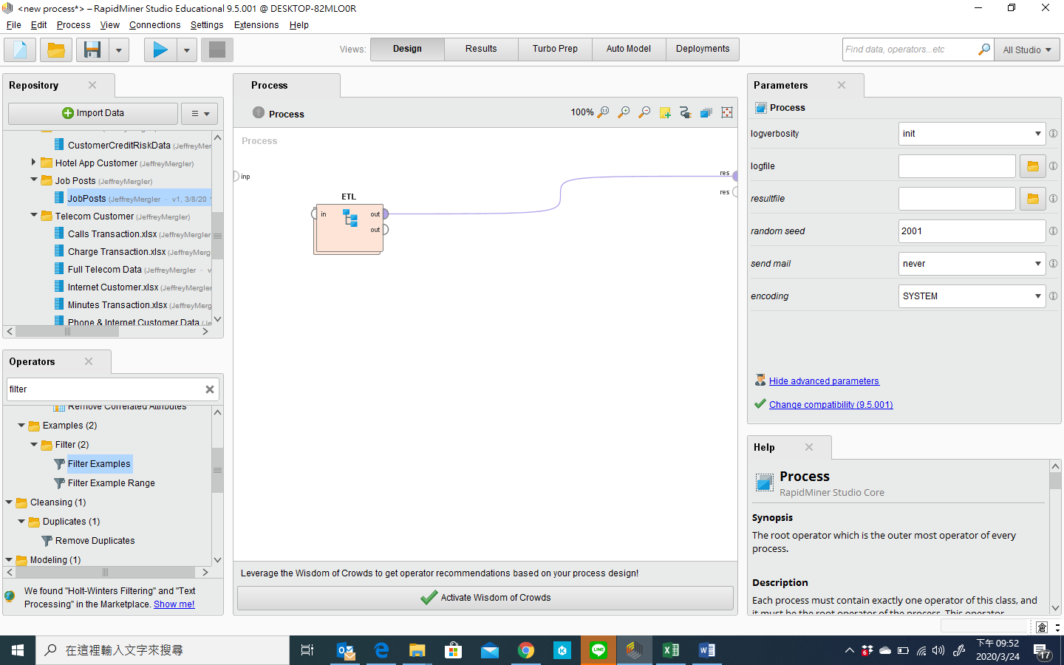

* Objective目標：觀察各個特徵（age、workclass、fnlwgt、education、education-num、marital-status、occupation、relationship、race、sex、capital-gain、capital-loss、hours-per-week、native-country）**是否會影響薪資（以50K為基準）***※ 〔思考〕第2-4的管理意涵 →* ***個人/人資/主管****的角度去分析*
* 資料欄位說明

|  |  |  |
| --- | --- | --- |
| 欄位 | 內容 | 資料型態 |
| age | 年齡 | 整數 Integer |
| workclass | 就業狀況、工作類型 | Nominal |
| education | 教育程度 | Nominal |
| education-num | 受了多久的教育 | 整數 Integer |
| marital-status | 婚姻狀況 | Nominal |
| occupation | 職業 | Nominal |
| relationship | 家庭角色 | Nominal |
| race | 種族 | Nominal |
| sex | 性別 | Nominal |
| capital-gain | 資本收益（股票、房產等） | 整數 Integer |
| capital-loss | 資本損失（房屋稅等） | 整數 Integer |
| hours-per-week | 每週工作小時 | 整數 Integer |
| native-country | 國籍 | Nominal |
| salary | 薪資（年收入）是否大於50K | Nominal |

* 資料前處理（先處理缺失值後，再去看敘述統計）
* 有缺失值的欄位：workclass ( 1836筆)、occupation ( 1843筆)、native-country ( 583筆)
* 〔Workclass〕

Workclass欄位中的各資料筆數

以Private占最大宗，因此workclass的缺失值我會填上Private。

* 〔occupation〕

另外透過資料觀察，當workclass為缺失值，occupation通常也為缺失值。

當workclass為Private時，occupation的各資料筆數：

以Craft-repair占最大宗，所以當workclass為缺失值且occupation為缺失值時，我會在occupation欄位上填寫Craft-repair（workclass→填上Private；occupation→填上Craft-repair）。

occupation第一次填完後，剩下的資料是：workclass為Never-worked，我會在occupation填上No Occupation。

* 〔native-country〕

以United-States占最大宗，因此native-country的缺失值我會填上United-States。

* 以上資料前處理流程

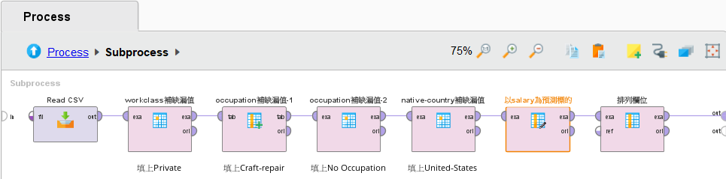

* 對於資料的了解－初步判斷是否呈現常態分佈 （視覺化初判推測）

〔敘述統計〕

〔資料樣態〕

* Age

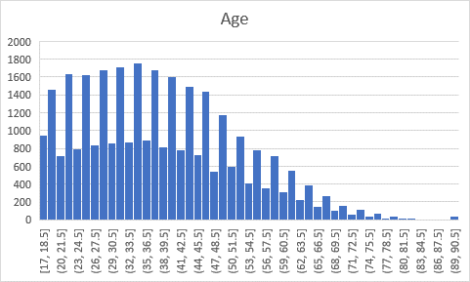 By Excel

By RapidMiner

→ 非常態分佈，資料分配較多集中在低數那方。

education-num 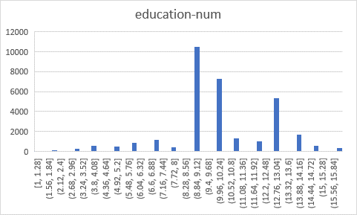 By Excel

ByRapidMiner

→ 非常態分佈，資料分配較多集中在數字較大的那一方。

* capital-gain

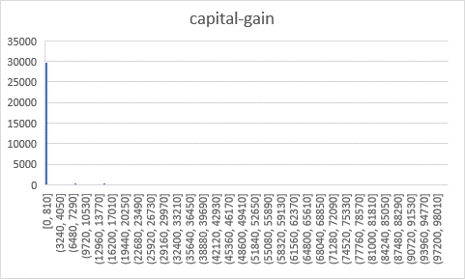 By Excel

ByRapidMiner

→ 非常態分佈，資料分配較多集中在低數那方。

* capital-loss

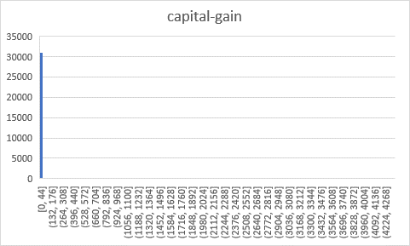 By Excel

ByRapidMiner

→ 非常態分佈，資料分配較多集中在低數那方。

* hours-per-week

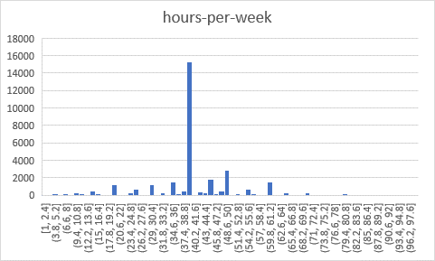 By Excel

ByRapidMiner

→ 非常態分佈，資料分配較多集中在低數那方。

〔提問〕關於敘述統計或觀察資料分布，應該要是在填補缺失值之前或之後？

* 我翻閱網路上的資料，大部分是在之前；
* 可是我主觀認為要是之後，資料異動過後再觀察，才有意義。

2-2 .請試著解決並以salary為預測標的，貼出您的**決策樹**,並加以說它的意涵(10%)

* 以salary為預測標的

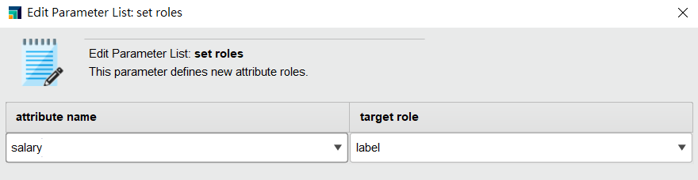

* Decision Tree Operator

資料集切分比例為Train:Test = 0.7:0.3

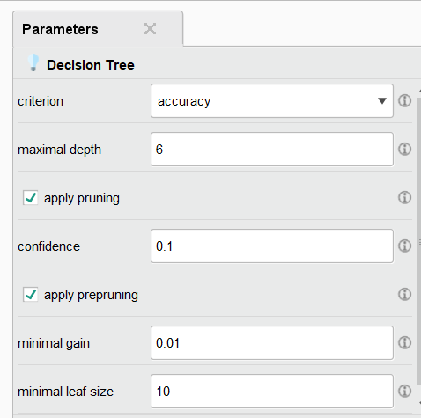

Maximal Depth=6；minimal leaf size=10

最多6層 且 一個節點（Node）要過10個才會繼續往下分

→準確率已超過85%

* 決策樹  
  決策樹透過特徵與對應的值將資料切分，來找出最適合的分枝並繼續往下拓展，並且依據訓練出來的規則來對新樣本進行預測。（就是每次選擇一個特徵，將資料分成多個部分。）

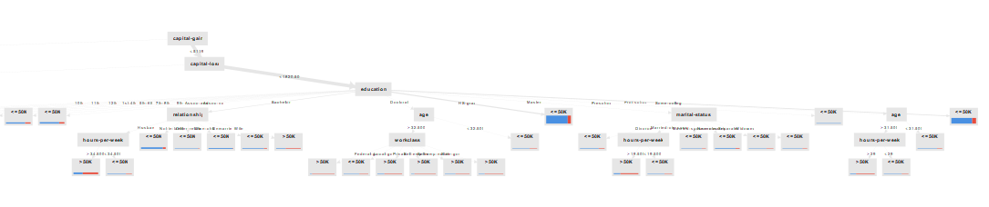

*範例：總共有22,793筆資料作為訓練，其中5,489筆資料Salary>50K。*

〔資料主要劃分流程〕

1. 第一關會以capital-gain為判斷標準，是否<=5119

* 1. capital-gain>5,119的資料有1091筆，在這當中*Salary*>50K的有1033筆。
  2. 95.21%的資料capital-gain <=5119，繼續第二關。

1. 第二關會以capital-loss為判斷標準，是否<=1820.5

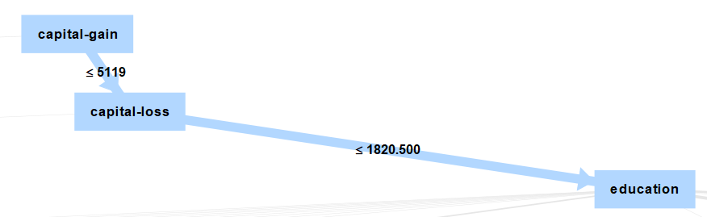

1. 若capital-loss > 1820.5，則以relationship繼續切分。  
   （因此種資料僅占3.08%，不再贅述）

1. 92.14%的資料capital-loss<=1820.5，繼續第三關。
2. 第三關會以Education為判斷標準
3. 若僅受基本教育（1st-10th*小學1年級-高一*、Preschool*幼兒園*、HS-grad*高中畢業*或Some-college*大學未畢業*），則多數資料Salary<50K。

1. Education為Bachelors，則以relationship往下劃分；  
   Education為Doctorate或Prof-school，則以Age及workclass往下劃分；  
   Education為Masters，則以marital-status往下劃分。

2-3 請列出您的混肴矩陣,並請加以說明其意涵，除此之外，我還希望您能列出您模型的下述４個指標，並請簡略說明他們的計算方式及含意(5%)

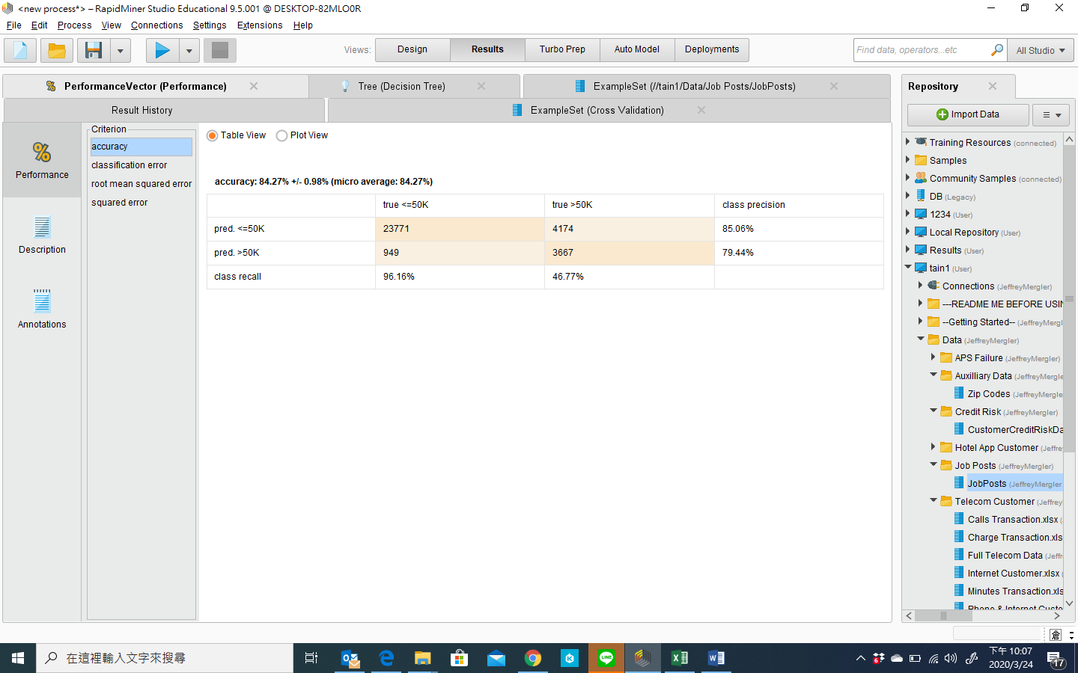

* 混肴矩陣

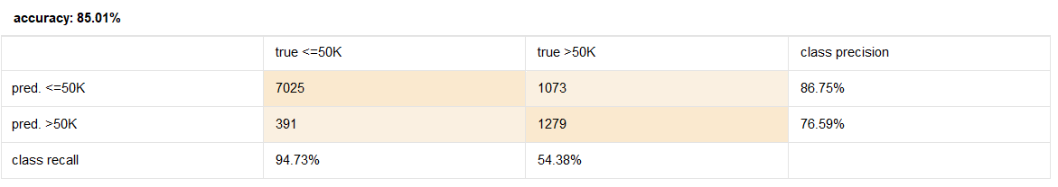

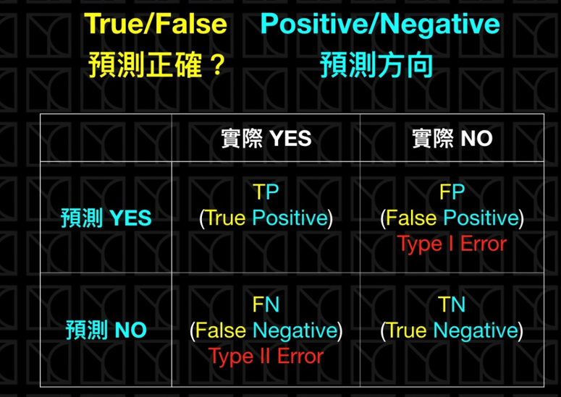

* TP：實際答案為True，而模型預測結果也為True。預測的結果與實際情況相同。
* TF：實際答案為False，而模型預測結果也為False。預測的結果與實際情況相同。
* FP：實際答案為False，而模型預測結果卻為True。預測的結果與實際情況不同。
* FN：實際答案為True，而模型預測結果卻為False。預測的結果與實際情況不同。

〔模型指標〕

※RMSE & Squared Error已在作業二敘述，因此不再贅述。

* Accuray準確率：在所有情況中，正確判斷真假的比例。

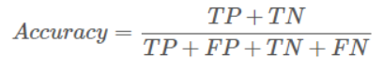  
→ (7025+1279)/ *9768 = 85.01%*

* Classification Error：在所有情況中，錯誤判斷真假的比例。（即1-Accuray Score）

公式：(fp+fn)/(tp+fp+fn+tn)

→ (1073+391)/ *9768 =1-85.01% = 14.99%*

* 精確率 Precision：判斷為真的情況下，有多少是真的真。

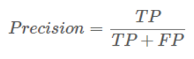  
→weighted_mean_precision=((7025/(1073+7025))+ (1279/(1279+391)))/2 *= 81.67%*

* 召回率 Recall：為真的情況下，有多少被正確判斷出來。

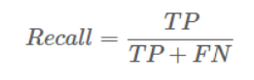

→weighted_mean_recall=((1279 /(1073+1279))+ (7025/(7025+391)))/2 *= 74.55%*

2-4最後，請說明您的管理意涵？ (10%)

*決策→先想假設我是誰？*

* 〔個人人生管理〕
  + 思考：站在自身的角度，如何拿到超過50K的薪資？
  + 假設現階段我的Capital Gain少於5,119且Capital Loss少於1,820.5、Education為Master（前提能順利畢業XD），則我下一步要關注的點是marital-status（是否結婚），**最好要為Married-civ-spouse**（已婚平民配偶），而且**每週工作小時hours-per-week還得超過19.500小時**，才有可能獲得超過50K的薪資。然而這還得看Precision精確率，模型算出這樣的結果，我們能信任多少，在這邊我們得到的 Precision是81.67%，認為還算高，所以未來畢業後，**最好能找個對象結婚**。
    - 樹狀圖路線：capital-gain≤5119 → capital-loss≤1820.5 → education=Masters → marital-status=Married-civ-spouse → hours-per-week>19.5
  + 若無法碩士畢業，僅有學士文憑，則必須成為Husband且每週工時增加為34.500小時，才或許能拿到超過50K的薪資。
    - 樹狀圖路線：capital-gain≤5119 → capital-loss≤1820.5 → education=Bachelors → relationship=Husband → hours-per-week>34.5
* 〔站在人資角度〕
  + 思考：公司是否應該發給這位應徵者或員工超過50K的薪資？

1. 若有跟我一樣資質的人，給予薪資的判斷標準依序為Capital Gain→Capital Loss→Education→marital-status→hours-per-week。
2. 另外可依據Education學歷程度制定不同的工作時數， Bachelors學士要工作時間較長（34.5小時）、Masters碩士工作時間19.5小時，才核可發給超過50K的薪資。

※PS. 只要在32.5歲前取得博士學位，不管從事什麼工作類型（Federal-gov聯邦政府、Private個體、Self-emp-inc有限責任公司自由職業、Self-emp-not-inc非有限責任公司自由職業、State-gov州政府）有很大的比率薪資超過50K。

* 〔站在公司或主管角度〕
  + 身為主管的我，如何帶領同仁拿到更高的薪水？
  + 如同我在2-2題所敘述的內容，影響薪資的第三個關鍵就是**教育程度**（最好要有Bachelors學士、Masters碩士、Doctorate博士），所以若我今天身為主管，要**帶領部門成員都拿高薪**，一定會鼓勵組員們繼續進修，充實自我專業技術，**拿到更高的文憑**，不斷學習和提高技能以保持競爭力；同時向公司申請舉辦教育訓練，制定培訓和發展計畫，及鼓勵33歲前的職員獲得博士學位，給予學習獎勵金，讓員工可以在不同領域和職位上發揮自己的才能和實現職業目標。

請將您的process存檔為學號-1, 如: 106AB001_1.rmp檔

Reference：

1. Kaggle Salary Prediction Classification

* <https://www.kaggle.com/code/mahmoudftolba/salary-prediction-classification/notebook>
* <https://www.kaggle.com/datasets/ayessa/salary-prediction-classification?datasetId=2096417&sortBy=commentCount>
* 数据挖掘笔记六：KNN分类

<https://www.xdnote.com/data-mining-knn/>

1. Kaggle Salary Prediction Classification－NoteBook

* <https://www.kaggle.com/code/hikmatullahmohammadi/salary-classification-3-models-comparison>
* <https://www.kaggle.com/code/mahmoudftolba/salary-prediction-classification>
* <https://www.kaggle.com/code/artugceylan/salary-prediction-classification-87-score>

1. Decision Tree

* Creating a 'Decision Tree' Model

<https://academy.rapidminer.com/learn/video/creating-a-decision-tree-model>

* Decision Tree demo

<https://academy.rapidminer.com/learn/video/decision-tree-demo>

* Building Decision Tree Models using RapidMiner Studio

<https://www.youtube.com/watch?v=U3FVLqV5Jzg>

* Interpret a Decision Tree in RapidMiner - Classification - Business Intelligence with Data Mining

<https://www.youtube.com/watch?v=9ygE-CzOm7Y>